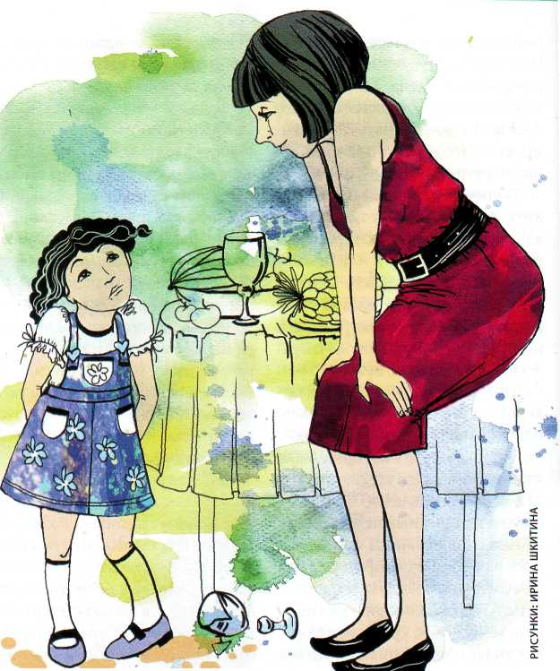
Прошу ПРОЩЕНИЯ...
Родителям так хочется быть безупречными в глазах своих детей, служить им примером!

Но воспитание - тяжелый труд.
Не удивительно, что иногда на ребенка сыплются подзатыльники и грубые слова. Но если мы не хотим, чтобы дети считали подобное поведение нормой, нужно уметь вовремя извиняться.

К сожалению, родители не всегда бывают правы, не всегда ведут себя по-взрослому. Могут раскричаться из-за пустяков или обидеть ребенка неосторожным словом. Как же вести себя, если такая ситуация имела место быть?

Пойми меня.
Некоторые взрослые предпочитают просто забыть о тех случаях, в которых были неправы. Им кажется важным сохранять образ непогрешимости и уверенности в себе, чтобы не потерять уважение детей. Однако следует учитывать тот факт, что ребенку свойственно испытывать чувство вины всегда, когда он видит, что родитель чем-то недоволен. Извиняясь перед сыном или дочерью, взрослый берет на себя ответственность, облегчая эмоциональный груз, давящий на детские плечи. Как приятно будет ребенку узнать, что мама раскритиковала его рисунок не потому, что считает юного художника бездарем, а из-за неприятностей на работе! Теряя репутацию безупречного человека, вы делаете гораздо более важные приобретения:
- увеличиваете степень доверия в ваших отношениях с ребенком: оказывается, вы такой же живой человек, как и он, и тоже можете ошибаться; учите ребенка прощать;
- даете сыну или дочери повод уважать вас: ведь необходима смелость, чтобы признать свою неправоту;
- помогаете ребенку чувствовать уверенность в том, что вы и впредь будете поступать с ним справедливо.

Как признать свою неправоту?
1. Не затягивайте с извинениями. Чем дольше вы не признаете свою вину, тем большее переживает ваш сын или дочь, пытаясь найти причину в себе.

- Не оправдывайте допущенные ошибки усталостью, плохим настроением или другими причинами. У ребенка может сложиться впечатление, что он менее важен для вас, чем, например, конфликт с начальником. Перекладывая ответственность на обстоятельства, вы обесцениваете свои извинения. Детям важно, ощущать вашу любовь, видеть стремление помириться, поэтому не стесняйтесь навернувшихся слез, и не скрывайте волнения. Можно поделиться с ребенком своими проблемами, добавив при этом, что нельзя было срываться на нем.
3.Не пытайтесь загладить вину с помощью преувеличенного внимания, ласки или подарков. Детское восприятие и мышление отличаются конкретностью, поэтому, пока ребенок не услышит слова «прости» или «извини», его не покинет чувство недосказанности и неопределенности.

4.Не пытайтесь перевести серьезный разговор в шутку, делая вид, что ничего не произошло, вы тем самым даете понять ребенку, что его переживания не имеют большого значения. Не стоит и драматизировать ситуацию, занимаясь самобичеванием, заявляя, что вы «плохая мать» или «плохой отец». Ребенок может решить, что к вашим советам не стоит прислушиваться, раз вы сами не уверены в себе.

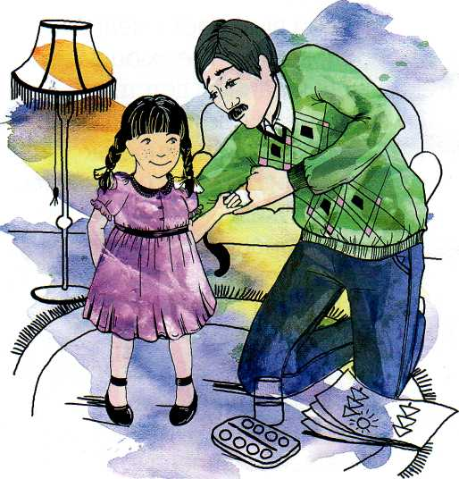
5. Не обещайте сыну или дочери, что больше никогда не повысите голос. Вы не можете гарантировать, что всегда будете владеть собой и не совершите ни одной ошибки. Дети очень чувствительны к любым обещаниям, поэтому не стоит закладывать на будущее мину замедленного действия, давая ребенку повод для новых обид. Лучше попросите ребёнка напоминать вам о нынешнем неприятном инциденте в аналогичных ситуациях. Это позволит разрешать конфликты на самых ранних стадиях.

Успехов Вам, уважаемые родители!
Чтобы признание своих ошибок не травмировало детей, и в то же время было искренним, обратите внимание на следующие советы.
Многие дети предпочитают прятаться за простой формулировкой:
«Я больше так не буду!» При этом и вы, и ребенок прекрасно понимаете, что аналогичная ситуация вполне возможна в будущем, и такое заявление лишено смысла. Оно не выражает никаких эмоций, а человеку, принимающему извинения, важно видеть искреннее сожаление. Когда вы слышите эту фразу от ребенка, задайте ему вопрос о том, что он сейчас чувствует, почему просит прощения, что именно сделал не так.

- Если ребёнок чем-то вас обидел, не требуйте от него извинений, не шантажируйте «ответным ударом»: «Сейчас же попроси прощения, иначе я не разрешу тебе смотреть телевизор!» Слыша угрозы, ребенок начинает испытывать страх, а чувство вины отходит на второй план. Не стоит на людях заставлять сына или дочь извиняться. Побеседуйте наедине. Посоветуйте ребенку не настраиваться на то, что его извинения должны произвести немедленный эффект и человек сразу простит его. Одни люди отходчивы, другие злопамятны. Например, не стоит извиняться перед разгневанным человеком - лучше дать ему «остыть».
- Обратите внимание сына или дочери на то, что если есть возможность исправить допущенную оплошность, ею нужно воспользоваться. К примеру, недостаточно просто извиниться за разлитый за столом чай - необходимо взять тряпку и вытереть лужу.
- Расскажите детям о разных ситуациях, в которых стоит просить прощения. Извинения можно приносить не только после совершения какой-либо оплошности, но и заранее. Допустим, обращаясь к занятому человеку, следует сказать: «Простите, можно Вас побеспокоить?»
- Многие дети считают, что если их кто-то обидел или, выражаясь детским языком, «первый начал», это дает им право на любые ответные действия. В подобных случаях конфликты затягиваются и заходят в тупик. Чтобы помочь ребенку наладить отношения с друзьями, убедите его в том, что в любой ссоре виноваты обе стороны. Но тот, кто приносит извинения первым, имеет возможность предложить свои условия «заключения мира».

